- BÁO CÁO THỰC HÀNH: EMBEDDING & VECTOR DATABASE
1.1 Tổng quan bài tập
- Mục tiêu: Hiểu và thực hành tìm kiếm tương đồng ngữ nghĩa (Semantic Search) sử dụng Embedding và Vector Database.
- Yêu cầu:
+ Tạo danh sách 5 câu về tâm lý (Tiếng Việt).
+ Vector hóa 5 câu bằng model embedding.
+ Lưu trữ vectors vào Vector Store (FAISS).
+ Thực hiện tìm kiếm tương đồng với truy vấn "Những cảm xúc tích cực".
+ Phân tích và giải thích kết quả.
1.2 Các bước thực hiện
- Bước 1: Chuẩn bị môi trường
- !pip install --upgrade langchain langchain_core langchain_community: Cài đặt và nâng cấp bộ thư viện LangChain. Đây là framework chính để kết nối các thành phần lại với nhau.
- !pip install faiss-cpu: Cài đặt thư viện FAISS (bản chạy trên CPU). FAISS là một thư viện của Facebook AI, chuyên dụng cho việc lưu trữ và tìm kiếm vector hiệu suất cao.
- !pip install sentence-transformers: Cài đặt thư viện cung cấp các mô hình embedding mã nguồn mở, được tối ưu hóa để tạo ra các vector đại diện cho câu.
- !pip install langchain-huggingface: Cài đặt gói tích hợp chuyên biệt của LangChain dành cho các mô hình và dịch vụ từ Hugging Face.
- Bước 2: Import Thư viện và Khởi tạo Dữ liệu
- Các thư viện chính được import: FAISS (từ langchain_community.vectorstores) và HuggingFaceEmbeddings (từ langchain_huggingface).
- Một danh sách (list) gồm 5 câu tiếng Việt được tạo để làm cơ sở dữ liệu:
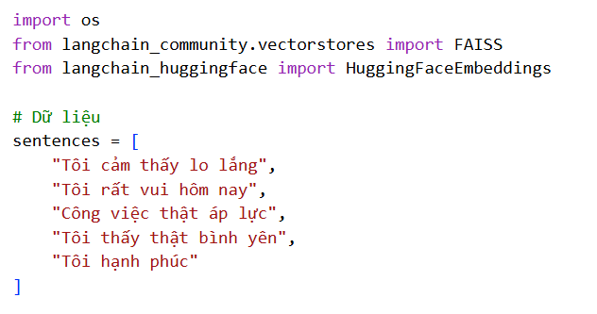
- Bước 3: Tải và Cấu hình Model Embedding
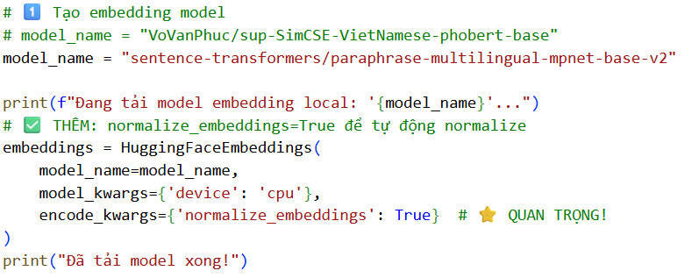
- Một model embedding cụ thể từ Hugging Face được chọn: sentence-transformers/paraphrase-multilingual-mpnet-base-v2. Đây là một model đa ngôn ngữ (hỗ trợ tiếng Việt), hiệu quả trong việc hiểu ngữ nghĩa của câu.
- model_kwargs={'device': 'cpu'}: Chỉ định model chạy trên CPU (thay vì GPU).
- normalize_embeddings=True: chuẩn hóa vectors về độ dài 1, giúp tính toán khoảng cách chính xác hơn.
- Qúa trình hoạt động: Model sẽ tự động tải về từ HuggingFace Hub lần đầu tiên. Các lần sau sẽ sử dụng bản đã cache trên máy.
- Bước 4: Tạo FAISS Vector Store
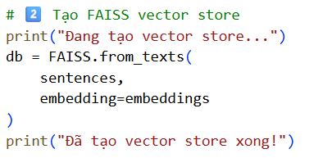
- Vector hóa: Mỗi câu trong `sentences` được chuyển thành vector 768 chiều.
- Index hóa: FAISS tạo cấu trúc index để tìm kiếm nhanh.
- Lưu trữ:Vectors được lưu trong bộ nhớ cùng với metadata (văn bản gốc).
- Cách hoạt động rõ ràng: Nó lấy từng câu trong danh sách sentences. Tiếp theo nó dùng đối tượng embeddings (đã khởi tạo ở Bước 2) để biến mỗi câu thành một vector (một chuỗi số thực). Và cuối cùng Nó lưu trữ 5 vector này vào một chỉ mục (index) của FAISS, sẵn sàng cho việc tìm kiếm.
- Bước 5: Thực Hiện Semantic Search
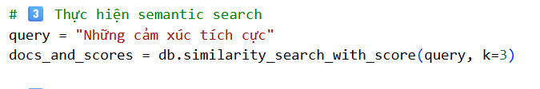
- Phương thức similarity_search_with_score đầu tiên lấy câu query ("Những cảm xúc tích cực").
- Nó sử dụng cùng một model embeddings để biến câu query này thành một vector.
- Sau đó, nó so sánh vector của query với tất cả 5 vector đang được lưu trong db (FAISS) để tìm ra 3 vector (k=3) có khoảng cách gần nhất (tức là có ngữ nghĩa giống nhất).
- Nó trả về 3 văn bản gốc tương ứng và điểm số (score) khoảng cách của chúng.
- PHÂN TÍCH: TẠI SAO “TÔI RẤT VUI HÔM NAY” VÀ “TÔI HẠNH PHÚC” ĐƯỢC TRẢ VỀ DÙ KHÔNG CHỨA TỪ "TÍCH CỰC" ?

Hạng | Câu trả về | Score | Có từ “Tích cực”
1 | Tôi hạnh phúc | 0.9986 | Không
2 | Tôi rất vui hôm nay | 1.0009 | Không
- Giai thích:
- Bởi vì Semantic Search tìm kiếm theo NGHĨA, không phải TỪ KHÓA.
- Keyword Search (Truyền thống)
- Query: “cảm xúc tích cực” → Tìm câu có chứa từ “tích cực”→ Kết quả: KHÔNG TÌM THẤY
- Vấn đề: Không hiểu “vui” và “hạnh phúc” CÓ NGHĨA LÀ “tích cực”.
- Semantic Search (Hiện đại)
- Query: “cảm xúc tích cực” → Chuyển thành vector [0.23, -0.45, 0.67, ..., 0.12] → Tìm các câu có vector GẦN NHAU → Kết quả: “vui”, “hạnh phúc” được tìm thấy.
- Ưu điểm: Hiểu “vui” = một dạng của “tích cực”.
- Cơ chế hoạt động:
- Bước 1: Model học từ Big Data
    - Model paraphrase-multilingual-mpnet-base-v2 được training trên hàng tỷ câu:
    - Gỉa sử model đã đọc các câu như:Hạnh phúc là cảm xúc tích cực, người vui có tâm trạng tích cực, cảm xúc tích cực giúp bạn hạnh phúc.
    - Sau đó model học được “vui”, “hạnh phúc” gần như có điểm tương đồng với “tích cực”.
- Bước 2: Chuyển thành Vector
  - Mỗi câu được chuyển thành vector 768 số (đơn giản hóa dưới đây):
  - Ví dụ:
    - Cảm xúc tích cực → [0.80, 0.90, -0.10, ...]
    - Tôi hạnh phúc → [0.75, 0.85, -0.05, ...] ← GẦN
    - Tôi vui → [0.72, 0.88, -0.02, ...] ← GẦN!
    - Tôi lo lắng → [-0.70, -0.80, 0.90, ...] ← XA!
- Bước 3: Tính khoảng cách
  - Công thức: Distance = sqrt(sum((A[i] - B[i])²))
  - Kết quả:
    - hạnh phúc: 0.9986 ← Gần nhất (nghĩa giống nhất)
    - vui: 1.0009 ← Gần
    - bình yên: 1.2749 ← Xa hơn
    - lo lắng: ~1.60 ← Rất xa (không vào top 3)
    - Nguyên tắc: Score nhỏ = Gần = Nghĩa giống
2. BÁO CÁO THỰC HÀNH: CHUNKING & RAG
2.1 Tổng quan bài tập
- Mục tiêu xây dựng hệ thống RAG (Retrieval-Augmented Generation) để:
- Đọc file PDF và chia nhỏ thành chunks
- Vector hóa và lưu trữ trong FAISS
- Trả lời câu hỏi dựa trên nội dung tài liệu
- Yêu cầu
- Kết nối Google Drive và load file PDF
- Chia tài liệu thành các chunks nhỏ (Chunking)
- Vector hóa chunks bằng embedding model
- Lưu vào Vector Store (FAISS)
- Tạo RAG Chain (LLM + Retriever)
- Hỏi đáp với tài liệu
2.2 Các bước thực hiện
- Bước 1: Cài đặt thư viện
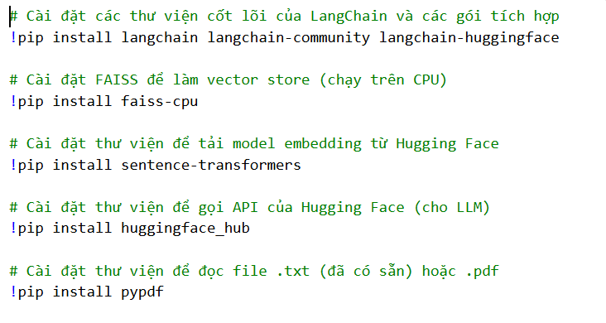
- Bước 2: Import thư viện
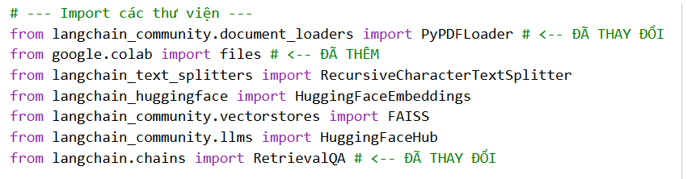
- Bước 3: Thiết lập API KEY
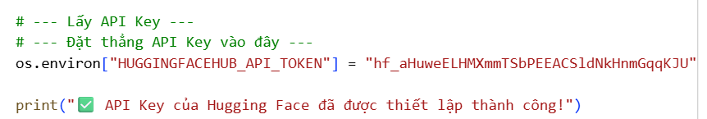
- Cần API key của HuggingFace để sử dụng models
- Lưu API key vào biến môi trường
- Có thể lưu trong Colab Secrets để bảo mật hơn
- Bước 4: KẾT NỐI GOOGLE DRIVE VÀ LOAD PDF
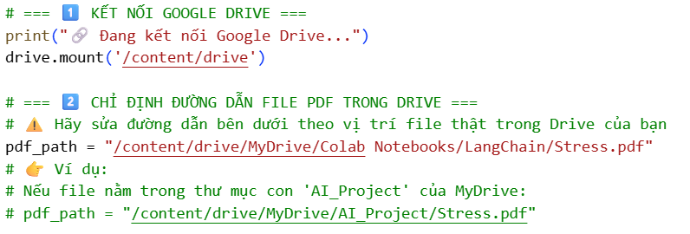
- Bước 5: CHIA TÀI LIỆU THÀNH CHUNKS (CHUNKING)
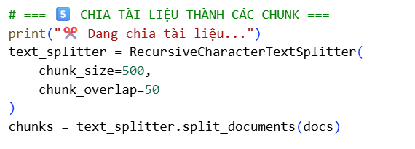
- Tại sao cần Chunking? Bởi vì LLM có giới hạn độ dài input (context window), khi chia nhỏ giúp tìm kiếm chính xác hơn, Mỗi chunk chứa đủ ngữ cảnh để hiểu.
- Tham số quan trọng:
  - chunk_size = 500: Mỗi chunk tối đa 500 ký tự, không quá dài → LLM xử lý nhanh, không quá ngắn → đủ ngữ cảnh.
  - chunk_overlap = 50: Overlap 50 ký tự giữa các chunks liền kề, tránh cắt mất thông tin ở ranh giới, đảm bảo tính liên tục.
- RecursiveCharacterTextSplitter: Chia theo thứ tự ưu tiên (1. Đoạn văn (\n\n), 2. Câu (\n), 3. Từ (), 4. Kí tự) hoặc Giữ nguyên cấu trúc văn bản tốt nhất.
- Bước 6: VECTOR HÓA VÀ LƯU VÀO FAISS
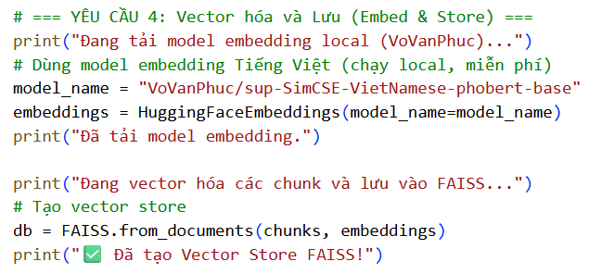
- Sử dụng ModelEmbedding:VoVanPhuc/sup-SimCSE-VietNamese-phobert-base. Model embedding cho tiếng Việt. Chuyển text thành vector 768 chiều. Vậy vector đầu ra có 768 chiều (mỗi câu/đoạn văn thành một mảng 768 số thực).
- Quá trình Vector hóa (Vectorization):
  - Đầu tiên chia văn bản thành chunks (đã có overlap để giữ ngữ cảnh liên tục).
  - Tiếp theo mỗi chunk được chuyển thành vector 768 chiều:
Chunk | Nội dung | Vector 768 số
Chunk 1 | "thở. • Để ý xem..." | [0.23, -0.45, ..., 0.12]
Chunk 2 | "thở sâu để giảm..." | [0.15, -0.38, ..., 0.09]
… | … | …
Chunk 22 | … | …
- Mỗi vector này là biểu diễn số học của ngữ nghĩa chunk đó.
- Khi thực hiện tìm kiếm theo nội dung, mô hình sẽ so sánh vector này để tìm chunk ngữ nghĩa gần nhất.
- FAISS Vector Store:
  - 1. Lưu trữ vector: Bạn có 22 chunk → 22 vector 768 chiều. Kèm theo metadata: ví dụ chunk text gốc, vị trí trong tài liệu, ID…
  - 2. Tạo index: FAISS tạo cấu trúc dữ liệu tối ưu (tree, graph, flat, IVF…) để tìm vector gần nhất nhanh. Khi tìm kiếm, FAISS không cần scan tất cả vector → giảm thời gian từ O(n) → gần O(log n) hoặc nhanh hơn.
  - 3. Similarity search: Khi người dùng nhập query (1. Query được embedding → vector 768 chiều, 2. FAISS tìm các vector gần nhất (nearest neighbors) → các chunk có nội dung gần với query). Khoảng cách: thường dùng cosine similarity hoặc L2 distance để đo độ gần.
- BƯỚC 7: TẠO RAG CHAIN (LLM + RETRIEVER)
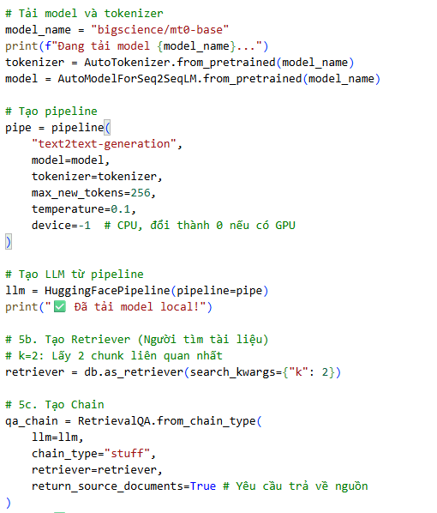
- 1. LLM (Large Language Model): Model: bigscience/mt0-base (1.2B parameters), Chạy local trên CPU (không cần API), Nhiệm vụ: Tạo câu trả lời dựa trên context.
  - Tham số quan trọng: max_new_tokens=256: Câu trả lời tối đa 256 tokens, temperature=0.1: Giảm tính ngẫu nhiên (câu trả lời ổn định hơn), device=-1: Chạy trên CPU (0 = GPU).
- 2. Retriever : k=2: Tìm 2 chunks liên quan nhất với câu hỏi, Sử dụng similarity search trong FAISS, Trả về chunks + scores.
- RAG Chain:Kết hợp Retriever + LLM, chain_type="stuff": đứa tất cả context vào prompt, return_source_documents=True: Trả về cả nguồn để kiểm chứng.
- BƯỚC 8: HỎI ĐÁP VỚI TÀI LIỆU
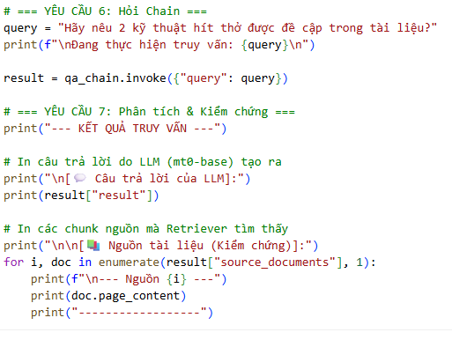
- Kết quả thực tế:
